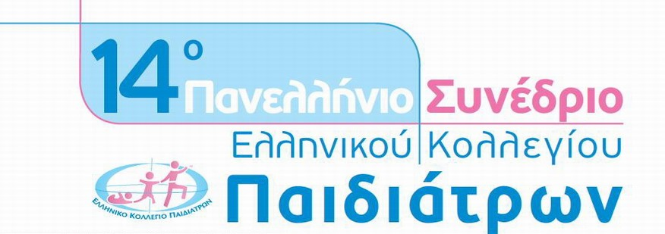

18 – 20 Σεπτεμβρίου 2020
Ξενοδοχείο «Aeton Melathron»,
ΤΡΙΚΑΛΑ

Δελτίο Εγγραφής

Παρακαλούμε να συμπληρωθεί και να σταλεί με email στo LParissi@free-spirit.gr

Ονοματεπώνυμο
Ειδικότητα
Φορέας/Εργοδότης
E-mail
Τηλέφωνο
Ημερομηνία

Εγγραφές Συνεδρίου με φυσική παρουσία
☐ | Ειδικευμένοι Ιατροί | 200,00 €
☐ | Ειδικευόμενοι Ιατροί | 50,00 €
☐ | Λοιποί Επαγγελματίες Υγείας & Φοιτητές | ΔΩΡΕΑΝ
Επιλέξτε με ☒ τον τύπο εγγραφής

Στις προαναφερόμενες τιμές περιλαμβάνεται Φ.Π.Α. 24%

Οι συμμετέχοντες θα πρέπει να αποστείλουν κατάλληλο έγγραφο το οποίο θα επιβεβαιώνει την ιδιότητά τους.

Κατάθεση στο λογαριασμό:
TΡΑΠΕΖΑ ΠΕΙΡΑΙΩΣ
ΑΡ. ΛΟΓΑΡΙΑΣΜΟΥ: 5072 045 459 852
IBAN: GR98 0172 0720 0050 7204 5459 852
SWIFT CODE: PIRBGRAA
Δικαιούχος: Ι. ΒΟΥΤΣΑΣ - Α. ΜΑΣΤΟΡΑΣ ΕΠΕ

Τρόπος Πληρωμής

Το δικαίωμα συμμετοχής περιλαμβάνει:
- Παρακολούθηση του συνεδρίου
- Είσοδο στην έκθεση των φαρμακευτικών εταιριών
- Βεβαίωση παρακολούθησης
- Πιστοποιητικό παρακολούθησης με μόρια για τους γιατρούς (εφόσον έχει καλυφθεί ο απαιτούμενος χρόνος παρακολούθησης)

Εγγραφές Συνεδρίου για διαδικτυακή παρακολούθηση
☐ | Ειδικευμένοι Ιατροί | 50,00 €
☐ | Ειδικευόμενοι Ιατροί | 50,00 €
☐ | Λοιποί Επαγγελματίες Υγείας & Φοιτητές | ΔΩΡΕΑΝ
Επιλέξτε με ☒ τον τύπο εγγραφής

Στις προαναφερόμενες τιμές περιλαμβάνεται Φ.Π.Α. 24%

Οι συμμετέχοντες θα πρέπει να αποστείλουν κατάλληλο έγγραφο το οποίο θα επιβεβαιώνει την ιδιότητά τους.

Κατάθεση στο λογαριασμό:
TΡΑΠΕΖΑ ΠΕΙΡΑΙΩΣ
ΑΡ. ΛΟΓΑΡΙΑΣΜΟΥ: 5072 045 459 852
IBAN: GR98 0172 0720 0050 7204 5459 852
SWIFT CODE: PIRBGRAA
Δικαιούχος: Ι. ΒΟΥΤΣΑΣ - Α. ΜΑΣΤΟΡΑΣ ΕΠΕ

Τρόπος Πληρωμής

Το δικαίωμα συμμετοχής για διαδικτυακή παρακολούθηση περιλαμβάνει:
- Παρακολούθηση του συνεδρίου
- Βεβαίωση παρακολούθησης
- Πιστοποιητικό παρακολούθησης με μόρια για τους γιατρούς (εφόσον έχει καλυφθεί ο απαιτούμενος χρόνος παρακολούθησης)

